

ADRIANA RODRIGUEZ

1.2.3 Principios de adición

Si una operación se puede realizar de n₁ maneras, una segunda operación se puede realizar de n₂ maneras y así sucesivamente hasta la operación r y las operaciones no se pueden realizar juntas, entonces el número de maneras en que el proceso puede realizarse será la suma:
n₁ + n₂ + n₃ +. . .+ n_{r}

Su presentación mediante el diagrama del árbol es:

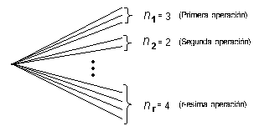

Ejemplo 2. 5. Una persona desea realizar un viaje. Al investigar los itinerarios le indican que hay 3 rutas si utiliza autobús y 2 rutas si utiliza avión ¿Cuántas rutas hay disponibles para realizar el viaje?.

Solución

Como hay 3 rutas para autobús y 2 para avión, entonces habrá 3 + 2 = 5 rutas para realizar el viaje.

Utilizando el diagrama de árbol se tiene:

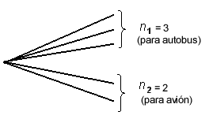

Ejemplo. 2. 6. Un individuo va a comer en un restaurante y al ver el menú observa que hay 3 guisos de carne de res, 4 de aves, 2 de verduras y uno de pescado ¿De cuántas formas puede ordenar su guiso?

Solución

La persona tendrá 3 + 4 + 2 + 1 = 10 formas de ordenar su guiso.

Principios de multiplicación

Si una operación se puede efectuar de n₁ maneras y para cada una de ellas se puede efectuar una segunda operación de n₂maneras y así sucesivamente hasta la operación n_{r}, entonces el número de maneras en que el proceso puede realizarse será el producto

n₁ n₂...n_{r}.

El principio de multiplicación se puede representar gráficamente mediante el diagrama del árbol en la forma siguiente:

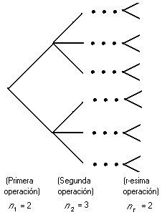

Ejemplo 2. 1. Dos viajeros llegan a una ciudad en la que hay 3 hoteles ¿De cuántas maneras pueden hospedarse si cada uno debe estar en un hotel diferente?

Solución.

El primer viajero puede seleccionar cualquiera de los 3 hoteles y el segundo viajero tendrá 2 hoteles para escoger, ya que debe de estar en uno diferente, por lo que el número de formas en que pueden hospedarse los 2 viajeros en los 3 hoteles será (3) (2) = 6.

Si deseamos resolver este problema mediante el diagrama del árbol, representamos los hoteles como H₁, H₂ y H₃. Entonces tendremos:

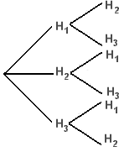

Si seguimos todos los caminos posibles desde el origen hasta cada una de las terminales, tendremos las formas en que los viajeros pueden hospedarse y que en este caso son seis (H₁H₂, H₁H₃, H₂H₁, H₂H₃, H₃H₁, H₃H₂).

Ejemplo 2. 2. Hay 10 aviones que vuelan entre las ciudades de México y Monterrey ¿De cuántas maneras puede ir una persona de México a Monterrey y regresar en un avión diferente?

Solución

El viaje de México a Monterrey se puede hacer en cualquiera de los 10 aviones, pero el de Monterrey a México sólo se puede hacer en uno de los 9 aviones restantes, por lo que habrá (10)(9) = 90 formas de realizar el viaje redondo.

También se tiene el caso en que cada una de las operaciones puede realizarse en un mismo número de formas posibles, por lo que n₁ =n₂ = n_{r} = n. Aplicando el principio de multiplicación tenemos:

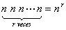

Ejemplo 2. 3. Si se lanza un dado legal 4 veces ¿Cuántos resultados puede haber?

Solución

Cada vez que se lance un dado puede haber 6 resultados posibles, por lo que al lanzarlo 4 veces habrá:

(6)(6)(6)(6) = 6⁴ = 1,296 resultados

Estas condiciones también se presentan cundo se tienen nelementos diferentes y es necesario seleccionar, de uno en uno, relementos con sustitución. Aquí, cuando se selecciona un elemento luego se regresa a su lugar de origen antes de seleccionar el siguiente elemento, con lo que se restablecen las condiciones originales. Así, habrá n formas diferentes de seleccionar el primer elemento, n formas de seleccionar el segundo y así para cada uno de los demás elementos hasta llegar al elemento r, por lo que el número total de formas de seleccionar los elementos será

n^{r}

Ejemplo 2. 4. Si se tiene una caja con 5 tornillos de diferente longitud y se extraen 3 tornillos de uno en uno con sustitución ¿Cuántas formas hay de seleccionar los tornillos?.

Solución

Cada tornillo puede seleccionarse de 5 formas en cada ocasión y como la operación se repite 3 veces, habrá (5)(5)(5) = 5³= 125 formas de seleccionar los tornillos.

